Учебное пособие
Барановский Виктор Александрович
Профессия повар. Учебное пособиеБарановский Виктор Александрович

РАБОТА ХОЛОДНОГО ЦEXА
РАБОТА ХОЛОДНОГО ЦEXА
УСТРОЙСТВО ХОЛОДНОГО ЦEXА
Назначение холодного цеха – приготовление холодных блюд и закусок из мяса, рыбы, овощей и других продуктов, а также сладких блюд и бутербродов. При размещении холодного цеха должна быть предусмотрена его удобная связь с кухней, где производится тепловая обработка продуктов для холодного цеха, и с заготовочными цехами, откуда в холодный цех поступают продукты, реализуемые затем без тепловой обработки. Изделия холодного цеха отпускаются в столовой посуде, поэтому моечная должна находиться в непосредственной близости.
Основные операции, осуществляемые в цехе, – нарезка подготовленных продуктов, порционирование и оформление холодных блюд и закусок. В соответствии с этим организуются рабочие места поваров, используются соответствующие оборудование, инвентарь, инструменты.
В связи с тем, что в цехе приготовляются блюда и холодные закуски не только из полуфабрикатов, прошедших тепловую обработку, но и из сырых продуктов, важно разграничить рабочие места по изготовлению продукции из сырья различных видов.
Продукция цеха в основном скоропортящаяся, поэтому обязательно холодильное оборудование: шкафы достаточной емкости и холодильные камеры с дополнительными полками-решетками для кратковременного хранения приготовленных изделий, низкотемпературный прилавок и льдогенератор.
Основное оборудование холодного цеха – универсальный привод с комплектом сменных механизмов, а также ветчинно-колбасорезка, маслоделитель, машина для нарезки овощей, производственные столы с горками, охлаждаемыми емкостями и холодильным шкафом.
В горке хранят продукты для приготовления салатов и винегретов. В холодильном шкафу в течение короткого времени хранят сыры, колбасы, заливное и др. На столе должны быть также разделочные доски и весы. Для обработки сырых овощей используют отдельные доски с маркировкой. Для очистки и нарезки продуктов вручную используются специальные приспособления и инструменты: яйцерезки, яблокорезки, выемки и др.
Для приготовления сладких блюд необходимы специальные инструмент и оборудование: соковыжималки, лотки, формы, лопатки-ножи, приборы для раскладывания блюд, щипцы. На рабочем столе повара, готовящего сладкие блюда, должна быть ванна, производственный стол с охлаждаемым шкафом, весы ВНЦ-2, различная посуда, специализированный универсальный привод со сменными механизмами для протирания фруктов, ягод, взбивания муссов, кремов, самбуков.
₽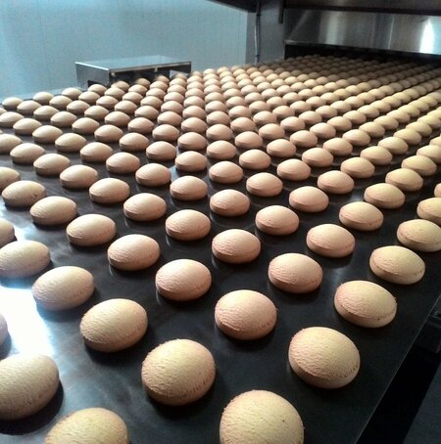Хотите производить пряники?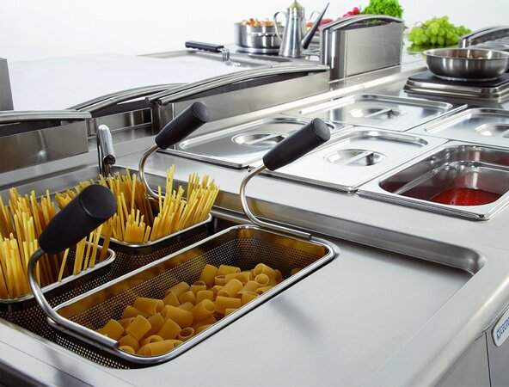Ищете оборудование для общепита?
При организации рабочего места повара для порционирования холодных блюд и закусок слева от производственного стола ставят стеллаж с чистой посудой, под крышкой стола укрепляют полки для инструментов и инвентаря, на столе устанавливают горку для специй и приправ и весы, а справа – стеллаж с подносами для приготовленных блюд и закусок. На крупных предприятиях выделяется рабочее место для приготовления бутербродов.
Руководит работой в холодном цехе бригадир, который организует отпуск блюд и контролирует качество. Повара 5-го и 6-го разряда готовят наиболее ответственные и трудоемкие заказные и банкетные блюда, порционируют и оформляют их. Повара 4-го разряда готовят продукты: варят картофель и овощи, жарят мясные и рыбные полуфабрикаты для холодных блюд, нарезают овощи, обрабатывают сельдь.
Данный текст является ознакомительным фрагментом.
Читать книгу целиком

ТРЕБОВАНИЯ К КАЧЕСТВУ ХОЛОДНЫХ БЛЮД
ТРЕБОВАНИЯ К КАЧЕСТВУ ХОЛОДНЫХ БЛЮД
Бутерброды. Продукты должны быть уложены ровным слоем по куску хлеба, иметь гладкую поверхность, вкус и запах, свойственные используемым продуктам.
Салаты. Овощи должны быть нарезаны в соответствии с формой нарезки для каждого вида салата. Выкладывают салаты горкой. Зелень, используемая для оформления, должна быть свежей, невялой, непожелтевшей, непотемневшей. Консистенция овощей упругая. Вкус, запах, цвет, соответствующие используемым продуктам. У салата из краснокочанной капусты не допускается синий оттенок готовой капусты. Огурцы свежие, не допускаются перезрелые с грубыми семечками и кожей.
Винегреты. Овощи должны соответствовать форме нарезки, цвет светло-красный, вкус острый, соответствующий вареным овощам, соленым огурцам и квашеной капусте. Овощи должны быть проваренными, некрошащимися, огурцы и квашеная капуста – твердыми и хрустящими.
Рыбные холодные блюда и закуски. Рыба должна быть зачищена от костей и кожи, нарезана наискось широкими кусками, красиво украшена, иметь цвет, соответствующий виду рыбы; у заливной рыбы желе светло-желтое, прозрачное, вкус, соответствующий вкусу рыбы в зависимости от обработки. У заливной рыбы и рыбы под маринадом вкус и запах пряностей. Консистенция рыбы плотная, мягкая, некрошащаяся, у рубленой сельди – мажущаяся.
Мясные холодные блюда. Мясо и мясопродукты нарезают поперек волокон наискось, широкими лентами. Цвет, свойственный цвету продукта (ростбиф на разрезе розовый). Вкус, соответствующий виду продукта. Конейстенция упругая, плотная, эластичная. Овощи мягкие, но не крошливые.
Студень должен быть хорошо застывшим с кусочками основного продукта. Цвет серый. Вкус, свойственный продукту, из которого приготовлен студень, с ароматом специй и чеснока. Консистенция желе плотная, упругая, мясных продуктов – мягкая.
У паштетаформы разные. Цвет от светло– до темно-коричневого. Вкус и запах, свойственные используемым продуктам, с ароматом специй. Консистенция мягкая, эластичная, без крупинок.
Холодные блюда и закуски относятся к скоропортящимся изделиям и подлежат быстрой реализации. Учитывая, что после приготовления и оформления большинство блюд не подвергается повторной тепловой обработке, необходимо до реализации холодные блюда и закуски хранить при температуре 6–8 °C, а в летнее время (май—сентябрь) реализация таких холодных блюд, как студень, паштет, разрешается только при наличии необходимого оборудования и по согласованию с санитарно-эпидемиологическими станциями.

